Открытый урок технологии в 5 классе
по теме: «Производство ткани»
Подготовила и провела учитель технологии: Смирнова Наталья Викторовна
Предмет: Технология

Дата: Февраль

Класс: 5

Тема раздела: «Технологии обработки текстильных материалов»

Тема урока: «Производство ткани»

Практическая работа: «Определение в ткани направления нитей основы и утка»

Цель: Ознакомить учащихся с процессом изготовления ткани, научить определять в тканях направление нитей основы и утка.

Задачи урока:

Образовательная – сформировать понятия о различных видах текстильных волокон в производстве тканей, сформировать действенно-коммуникативные навыки, работая в классе, научить самостоятельности в выполнении практической работы;
Развивающая– развивать умения анализировать, формировать и развивать познавательный интерес, развивать сенсорные и моторные навыки; способности планировать свою работу, корректировать и оценивать свой труд, применяя знания и умения, полученные на уроках технологии;
Воспитательная – воспитывать уважение к людям труда, прививать эстетический вкус, воспитывать трудолюбие и усидчивость, аккуратности в практической работе.

Тип урока: комбинированный.

Оборудование: лупа (увеличительное стекло), игла, пинцет, клей, ножницы.

Наглядные пособия: коллекция волокон, образцы тканей, образец полотняного переплетения, инструкционные карты, таблицы для заполнения

Методы обучения: беседа, диалог, наблюдение, практическая работа

Здоровьесберегающие технологии: инструктаж по технике безопасности, психологически-комфортное общение, смена физической активности.

Ход урока:
- Организационный момент.
Проверка готовности к уроку.
Сообщение темы, цели и задач урока.
- Актуализация опорных знаний.
Один учащийся чертит на доске схему « Классификация волокон», с остальными проводится беседа :
-Назовите растения, которые являются сырьём для производства бельевых тканей.
- По каким признакам можно отличить волокна хлопка от волокон льна ?
Какими свойствами обладают ткани из растительных волокон ?
- Изучение нового материала.
- Психологический настрой:
Трудно было человеку
В глубине столетий жить.
Не умел он кашеварить,
Не умел кроить и шить,
Чтоб прикрыть свою фигуру
От мороза не страдать.
Он себя в медвежьи шкуры
Научился наряжать
Платье- шкуры, брюки- тоже,
Шкура- шапка и носки
На кого он был похожим,
Прямо взвоешь от тоски.
Но сейчас шагнула мода
Новостей не сосчитать.
Все труднее год от года
Всех красиво одевать.
Научились делать ткани
Красоту во всем любя,
Вещи тысячи названий
Надеваем на себя.

-Как вы уже догадались, сегодня на уроке мы будем говорить о тканях.
-Задачей этого урока является ознакомление с волокнами, нитями, образующими ткань.
Беседа с учащимися по вопросам:
-Для чего человек применяет ткани? (для изготовления одежды, обуви, обивки мебели).
-Всегда ли существовала ткань? (нет, хотя сейчас мы, не можем представить свой быт без ткани).
- « Три девицы под окном пряли поздно вечерком…» А знаете ли вы , как раньше пряли и что такое пряжа ?
Учащиеся записывают в тетради число и тему урока.
Изложение нового материала:
-Производство ткани состоит из следующих процессов : подготовительные операции (получение пряжи), ткачество (получение ткани из пряжи) и отделка.
- Получение пряжи: пряжа – это текстильная нить, состоящая из последовательно скрученных волокон. Для изготовления тканей различного назначения требуется разная пряжа. В одних случаях нужна пряжа тонкая и гладкая (костюмные и бельевые ткани ), в других – толстая и пушистая ( фланель, байка). Производство пряжи – отдельные короткие волокна скручиваются в тонкие гибкие длинные нити. Этот процесс называется прядением.

Схема процесса производства ткани : (зарисовать в тетради)

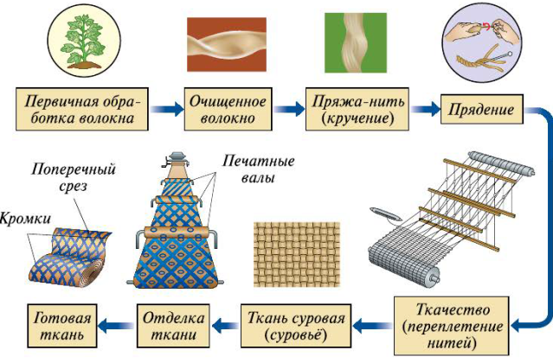

Строение ткани: (зарисовать в тетради)
- долевые нити ( основы )
2- поперечные нити ( нити утка )
- кромки
- поперечный срез ткани.

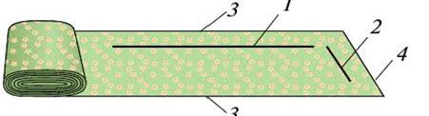

- Ткацкие переплетения : ткань получают путём переплетения нитей. От вида переплетения зависит внешний вид ткани и её свойства.
Вид переплетения зависит от того, как расположены нити основы и утка.
Нити, идущие вдоль ткани называются основными (оснОва).
Нити , идущие поперёк ткани – уточные (утОк).
Более плотная , неосыпающаяся краевая часть вдоль ткани называется кромкой . Расстояние между кромками называют шириной ткани .
Натянутые на станке нити основы с помощью челнока переплетаются нитями утка.
Нити основы – тонкие и прочные , нити утка – толстые, пушистые или волнистые , менее прочные, чем нити основы.
Переплетения очень разнообразны и делятся на четыре класса: простые, мелкоузорчатые, крупноузорчатые, сложные.
В настоящее время тысячи метров ткани производят ткацкие станки, а когда-то ткань изготавливали на ткацких рамах вручную. Попытки ускорить труд ткачей привели к появлению механического ткацкого станка, а затем автоматизированных современных устройств для производства тканей. (Показ иллюстраций ткацких станков).
Самое простое переплетение нитей в ткани – полотняное , в котором нити переплетаются через одну. Полотняное переплетение применяется для выработки хлопчатобумажных тканей ( ситец, бязь, батист ), льняных тканей ( парусина, бортовая ткань, полотно ), шёлковых и шерстяных тканей. Оно имеет наибольшую прочность и используется для тонких полотен платьевого, сорочечного и бельевого назначения.
Полотняное переплетение (зарисовать в тетради)
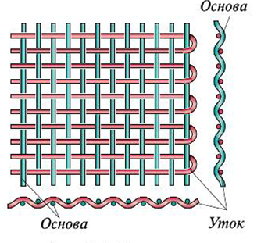
Работа с учебником : Е.С.Глозман, О.А.Кожина Технология,5 класс,Дрофа 2017.
Стр.124-127.
- Снятая ткань из ткацкого станка называется суровье. После этого суровье поступает на специальные станки для очистки и срезания ворсинок ниток. Затем эту ткань отбеливают, окрашивают или наносят рисунок.
У ткани есть лицевая и изнаночная сторона. Лицевую сторону ткани определяют по яркости, гладкости, блеску, по чистоте отделки.
Определение нитей основы и утка.
Есть три способа определение нити основы:
-по кромке (нить основы, проходит вдоль кромки).
-по растяжению(растяжимость ткани по основной нити меньше, чем по утку).
-по звуку (при резком растяжении ткани, более звонкий звук, характеризует направление основной нити, по уточной нити при резком растяжении глухой звук).

- Физкультминутка
- Сядьте ровно. Поднимите руки вверх. А теперь представьте, что это льняные и хлопковые стебли. Представим, что подул ветер и наши стебельки наклоняются сначала влево, потом вправо (движения руками). А теперь положите вытянутые руки на парту и представьте, что стебельки стали переплетать (движения руками, напоминающими переплетение косы). Молодцы!

- Практическая работа.

Тема: «Определение в ткани направления нитей основы и утка»
Цель работы: научиться определять долевую нить в ткани.
Оборудование и материалы: Для выполнения работы на партах у учеников лежит форма отчета в виде таблицы. Лупа, клей, ножницы, образец ткани, желательно льняной, так как на ней хорошо заметна разница между нитями основы и утка.
-Вводный инструктаж.
Перед тем, как приступить с практической работе, повторим технику безопасности, при работе с колющими и режущими инструментами:
1.Ножницы должны лежать с правой стороны на столе с сомкнутыми лезвиями, кольцами к работающему.
2. Брать и передавать ножницы нужно сомкнутыми лезвиями к себе, кольцами вперёд.
3. Хранить булавки и иголки в игольнице.
4. Если игла не нужна, её следует вколоть в игольницу.
Порядок выполнения практической работы:
1.Возьмите образец ткани с кромкой и определите в нем направление нитей основы и утка.
2. Растяните образец ткани в долевом и поперечном направлениях, поочередно определите, в каком направлении ткань растягивается больше.
3. Резко растягивая образец ткани (с хлопкОм) по направлениям нитей основы и утка, определите, в каком направлении звук будет звонким, а в каком – глухой.
4.Выньте из ткани по одной долевой и поперечной нити, рассмотрите их (можно воспользоваться лупой), сравните нити по толщине и гладкости (заполните пропуски в таблице).
5.Заполните таблицу «Признаки определения направления нитей основы и утка»
Признаки | По основе | По утку
По кромке (вдоль или поперек кромки) | Нити основы проходят  ----------------------  кромки ткани | Нити утка проходят  -------------  кромки
По степени растяжения (больше или меньше) | Растяжимость ткани по основной нити  ----------------------- | Растяжимость ткани по уточной нити  -----------
По звуку (звонкий или глухой) | При резком  растягивании звук  ----------------------- | При резком  растягивании звук  ----------------------
По виду нитей (толстые, тонкие, гладкие, волнистые) | Нити основы  --------------- и --------------- | Нити утка ---------------- и ---------------
- Возьмите образец ткани без кромки и по изученным признакам самостоятельно определите в нем направление нитей основы и утка.
- Нарисуйте карандашом на ткани стрелку в направление нити основы.

Работа в тетради.
Приклейте в тетрадь заполненную таблицу и образец ткани.
Разбор практической работы , учебник « Технология 5 кл.» Глозман Е.С., стр.129,130.
-Текущий инструктаж.
Обход рабочих мест учащихся, по мере необходимости помогать в работе, указывать на общие ошибки, хвалить за качество работы.
- Заключительный инструктаж :
1. Анализ выполнения самостоятельной работы учащимися;
2. Разбор типичных ошибок;
3. Раскрытие причин допущенных ошибок учащихся;
4. По необходимости повторное объяснение учителем способов устранения ошибок.
5. Закрепление нового материала..
Загадки:
1) Я кустарник не простой, цвету красиво я весной.
Когда созрею – соберете, но …в коробочках найдете
Не семена, а волокно. (Хлопок).
2) Чтобы ткань не осыпалась, я по краю прохожу.
Долевую нить на ткани вам легко я укажу. ( Кромка)
3) Я стройная красавица, натянута и скручена.
Захочешь растянуть меня в рядки, что получится. (Нить основы)
4) Иду я рядом с кромкой, а звук – послушай – звонкий.( Основа)
4) Я ниточка пушистая и слегка волнистая
Вверх вниз как уточка ныряю, ткать ткани помогаю.
Если взять и потянуть, меня можно растянуть. (Нить утка)
5) Всегда встречаюсь с кромкой, а звук глухой – не звонкий. (Уток).
6) Я вдоль ткани хожу, а мой братец – поперек. (Основа и уток).
7)Топили, колотили, мяли, трепали, рвали, крутили, ткали,
На стол постилали. (Лен).
6. Итог урока.
- Вопросы к учащимся.
Вопрос: «Что полезного для себя узнали вы на уроке?»
Вопрос:«Как вы считаете, почему в школьной программе изучаются основы материаловедения?»
Вопрос:«Как вы думаете, зачем надо знать, из каких волокон изготовлена ткань?»
Вопрос:«Пригодятся ли вам в будущей жизни эти знания по материаловедению?»
- Сообщение учителя о достижении целей урока;
- Объективная оценка работы учащихся на уроках; выставление оценок; в классный электронный журнал и в дневники учащихся (если имеются).
7. Рефлексия.

Светофор.
Красный- побольше таких уроков.
Желтый - понравилось, но не все.
Зеленый- не понравилось

- Домашнее задание.

Инструктаж учителя по выполнению домашнего задания.
Параграф 18-19 ,устно ответить на вопросы в конце параграфа, повторить записи в тетради.
Уборка рабочего места. Инструменты и приспособления сложить в рабочие коробки, собрать обрезки ниток.
Всем спасибо! Удачи! Длинной вам ниточки во всех ваших делах....

